

Министерство образования и молодежной политики Свердловской области

ГАПОУ СО «Екатеринбургский колледж транспортного строительства»

Отчёт по учебной практике

УП 01.01

Выполнил: Шурков Д.А

Группа: ПР-21

Преподаватель: Мирошниченко Г.В.

2023

Содержание

1. **Задание №6.2, вариант №2** 3

1.1 Описание задачи 3

1.2 Структура проекта 3

1.3 Описание разработанных функций 4

1.4 Алгоритм решения 6

1.5 Используемые библиотеки 10

1.6 Тестовые случаи 10

1.7 Используемые инструменты 11

1.8 Описание пользовательского интерфейса 11

1.9 Приложение 13

# 1. **Задание №6.2, вариант №2**

## Описание задачи

Создать проект с 3-я страницами. На главной странице создать список онлайн-кинотеатр (покупка билетов). На второй странице – заголовок страницы – «Выбор количества билетов», кинофильм и краткое содержание по выбранному элементу списка (кинофильма) с главной страницы, ввод количества билетов – сделать ограничение. По кнопке Расчет стоимости билетов – переход на 3-ю модальную страницу. На модальной странице калькулятор для расчета стоимости билета в зависимости от цены билета.

## Структура проекта

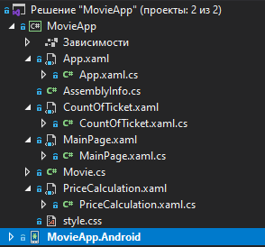

App.xaml.cs – Служит для запуска основного экрана

CountOfTicket.xaml – Экран с вводом количества билетов

CountOfTicket.xaml.cs – Содержит функционал для экрана CountOfTicket

MainPage.xaml – Основной экран с информацией о фильмах

MainPage.xaml.cs – Содержит функционал для экрана MainPage

Movie.cs – Класс с информацией о фильме

PriceCalculation.xaml – Экран с калькулятором для расчета стоимости билетов

PriceCalculation.xaml.cs – Содержит функционал для экрана PriceCalculation

style.cs – Содержит стили для некоторых элементов

## 1.3 Описание разработанных функций

Класс MainPage

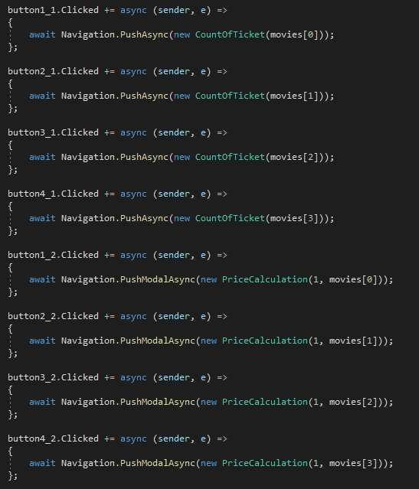

Button(1-4)_1.Clicked += async (sender, e) – Переходит на экран CountOfTicket и передает данные.

Button(1-4)_2.Clicked += async (sender, e) – Переходит на экран PriceCalculation и передает данные.

Класс CountOfTicket

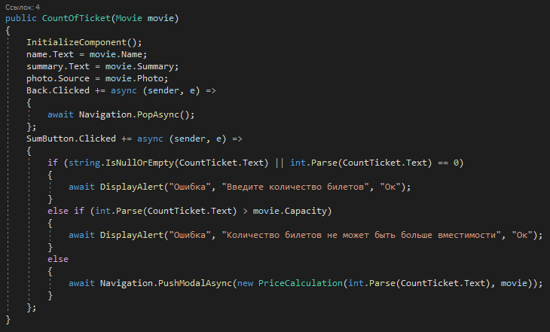

Back.Clicked += async (sender, e) – Возращается на предыдущий экран.

SumButton.Clicked += async (sender, e) – Переходит на экран PriceCalculation и передает данные, если пользователь ввел данные корректно.

Класс PriceCalculation

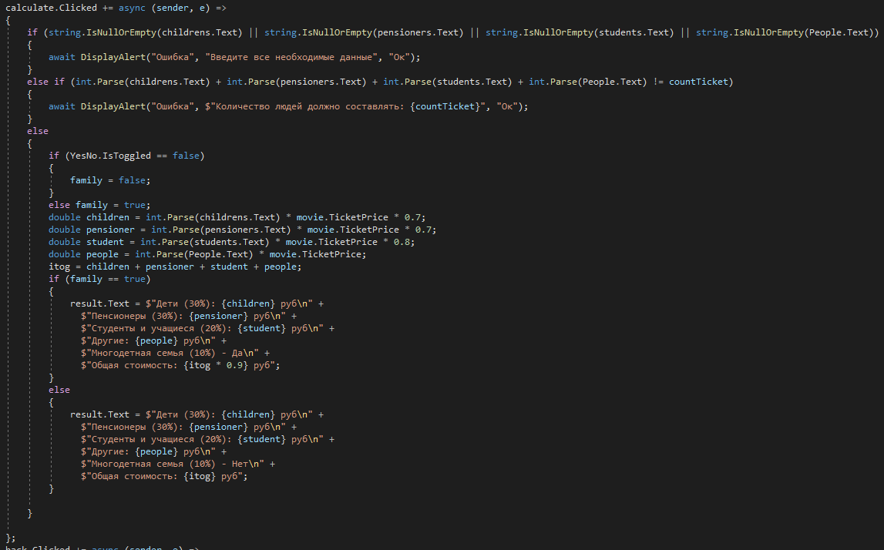

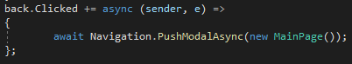

calculate.Clicked += async (sender, e) – Вычисляет стоимость билетов и выводит об этом информацию

back.Clicked += async (sender, e) – Переход на основной экран

## 1.4 Алгоритм решения

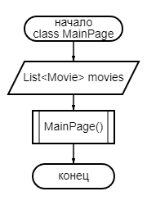

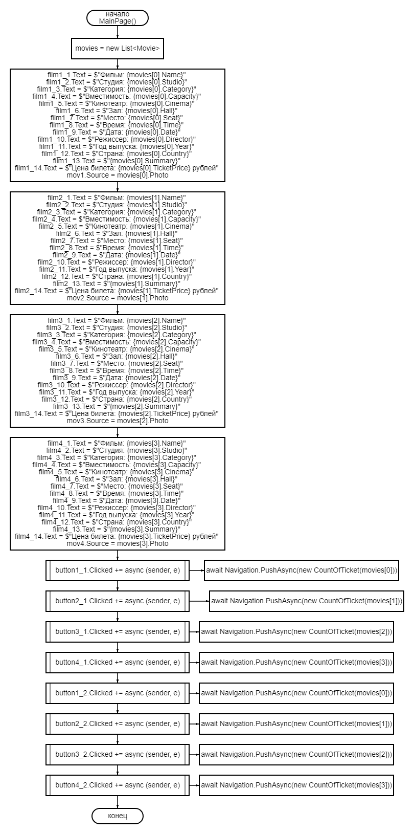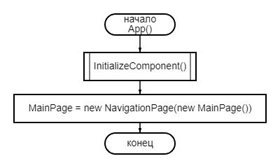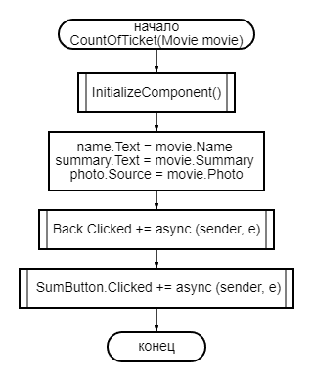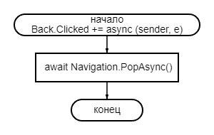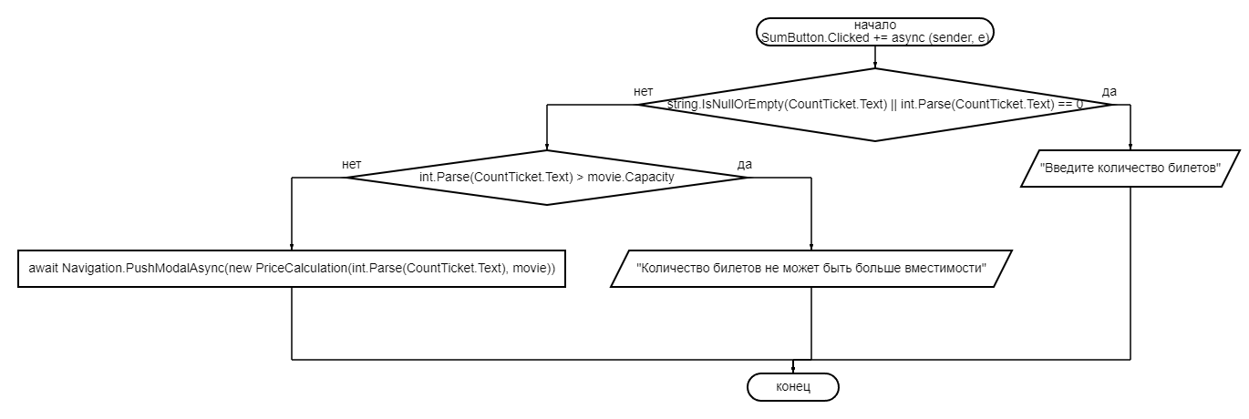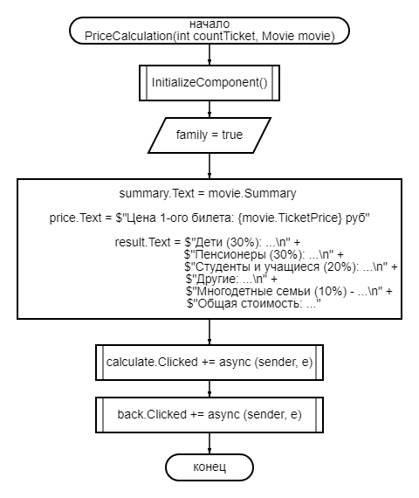

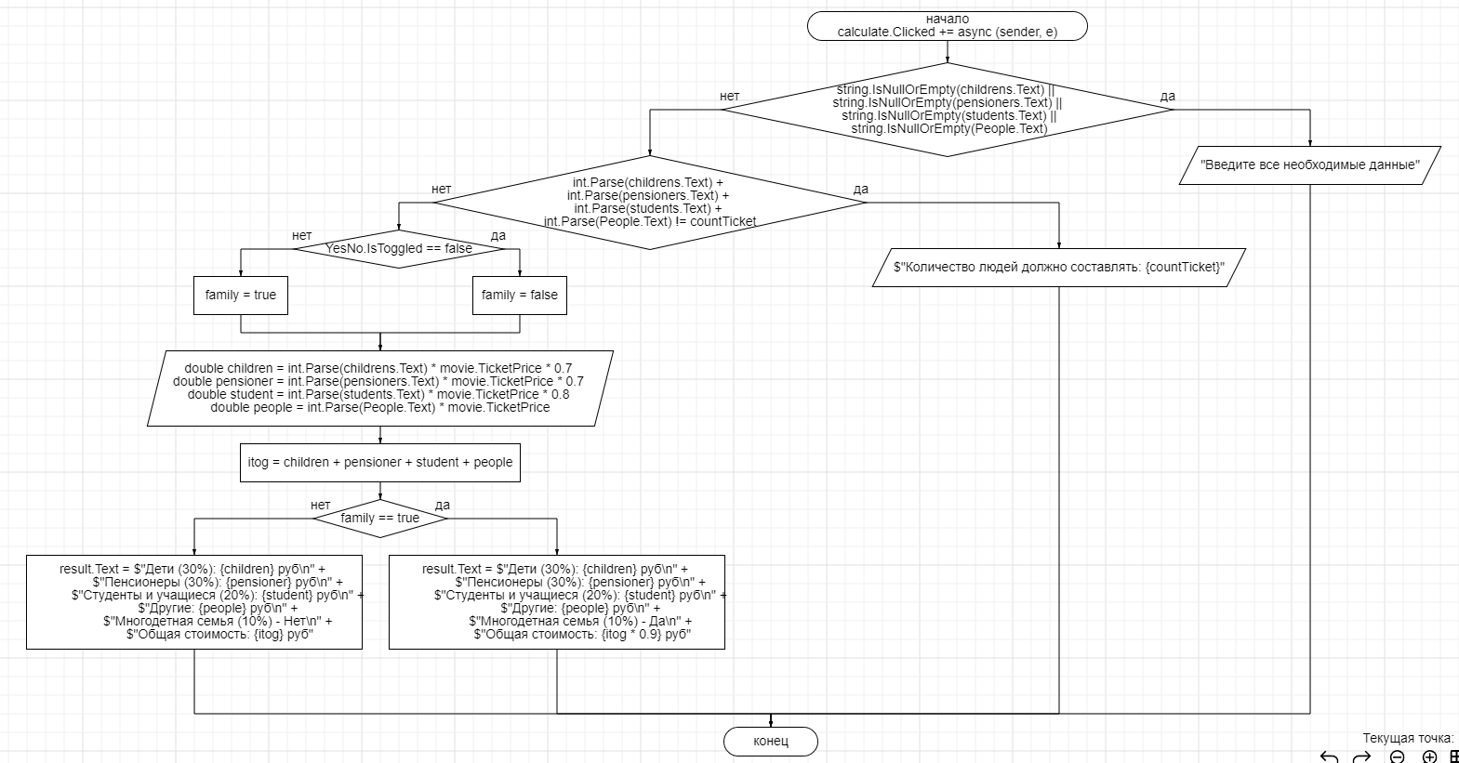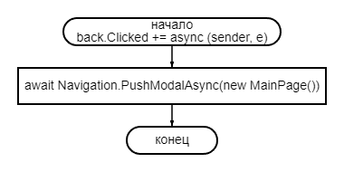

## 1.5 Используемые библиотеки

using System;

using System.Collections.Generic;

using System.Linq;

using System.Text;

using System.Threading.Tasks;

using Xamarin.Forms;

using Xamarin.Forms.Xaml;

## 1.6 Тестовые случаи

А) Проверка на пустые поля при вводе (if)

Б) Проверка на диапазон количества билетов (if)

В) Проверка на количество людей и билетов (if)

## 1.7 Используемые инструменты

* Язык программирования: C#
* Среда разработки: Microsoft Visual Studio
* Фреймворк: Xamarin.Forms

## 1.8 Описание пользовательского интерфейса

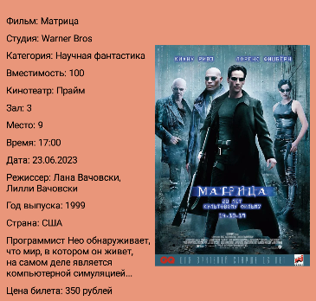

Информация о фильме

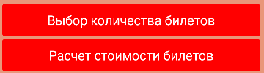

По кнопке “Выбор количества билетов” переход на экран с вводом количества билетов

По кнопке “Расчет стоимости билетов” переход на экран, в котором можно вычислить стоимость билетов



Возвращает на основную страницу с информацией о фильмах.



Ввод количества билетов

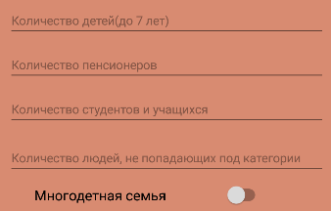

Ввод количества билетов по категориям



Рассчитывает стоимость билетов по категориям и общую стоимость.

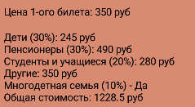

Информация после расчета стоимости билетов.

## 1.9 Приложение

